WORDPRESS Mode d'emploi
pour Mme Annie BEAREZ / ABCoaching (WCS)

1) Connexion à Wordpress
2) Comment ajouter un article ?
3) Gestion des médias
4) Editer les pages
5) Gestion des commentaires

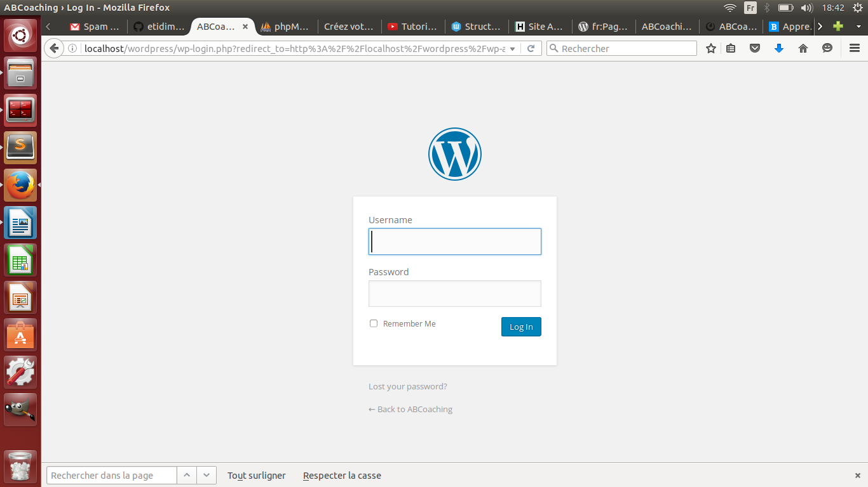

1) Connexion à Wordpress :

Après avoir installé préalablement le logiciel de gestion de contenu Wordpress, connectez à l'aide de votre navigateur internet sur l'interface Wordpress sur www.nomdusite.com/wp-admin
- Vos logins : - nom d'utilisateur
- mot de passe

- Bienvenue sur votre tableau de bord (« dashboard » en anglais) composé d'un menu sur votre gauche et de vos dernières actualités au centre de votre fenêtre (ici en anglais).
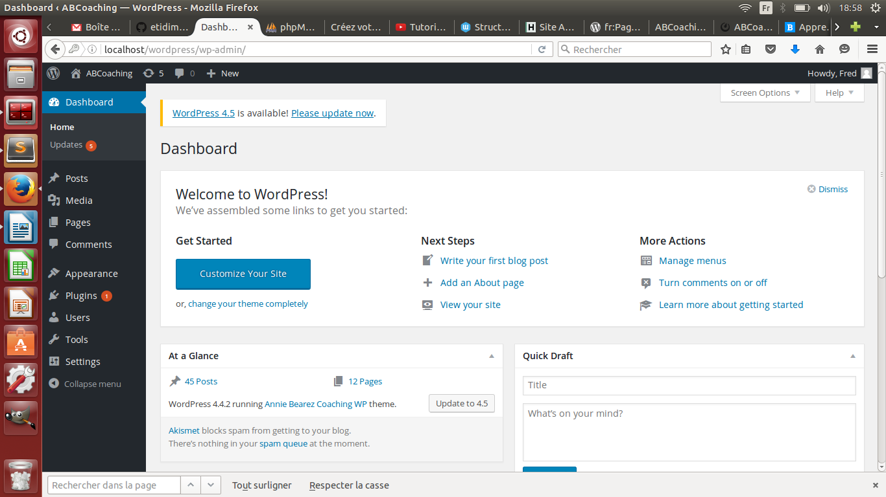

2) Ajouter un article (« post » en anglais) :
– Tous les articles (« All posts ») : vous y avez tous vos articles rassemblés et leurs dates de publication ainsi que d’autres informations importantes.

– Ajouter un article (« Add new ») : c’est là qu’il faut aller quand vous voulez écrire un nouvel article. N'oubliez pas de choisir en bas à droite la catégorie à laquelle vous allez l'affecté. Et renseignez au mieux les mots-clés (« tags ») toujours en bas à droite afin d'améliorer votre référencement naturel dans les moteurs de recherche (par ex. un thème, une notion...) en les écrivant séparés simplement par des virgules. Et sur la droite, quand vous avez terminé, cliquez sur « Publier » (« Publish »).
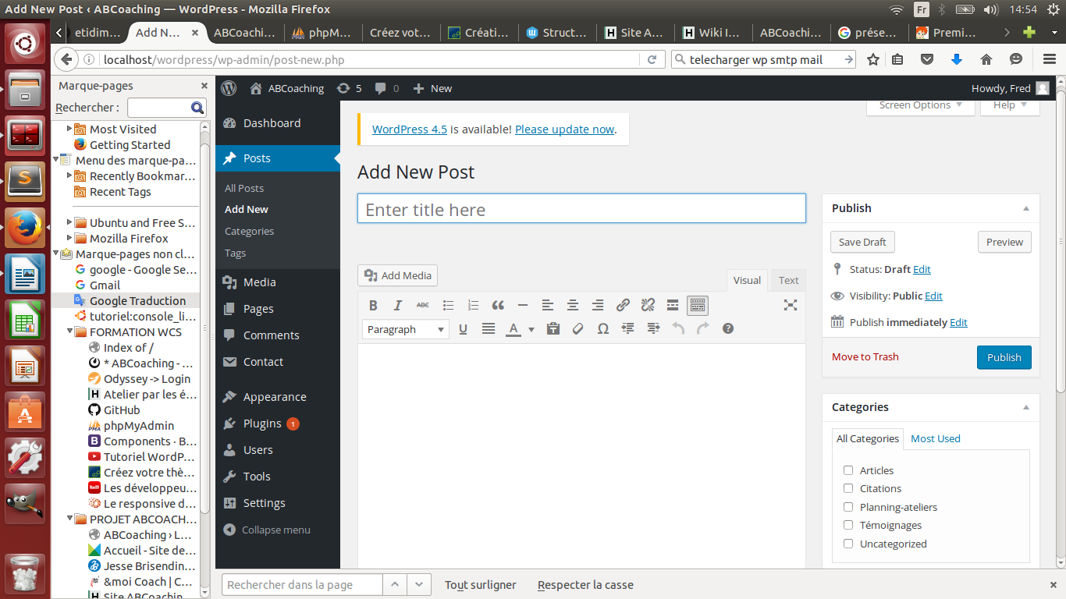

– Catégories (« Categories ») : c’est pour y créer et gérer les différentes catégories liées à votre blog Wordpress. Saisissez les une à une puis, rendez vous en bas de la page pour « ajouter une nouvelle catégorie ».
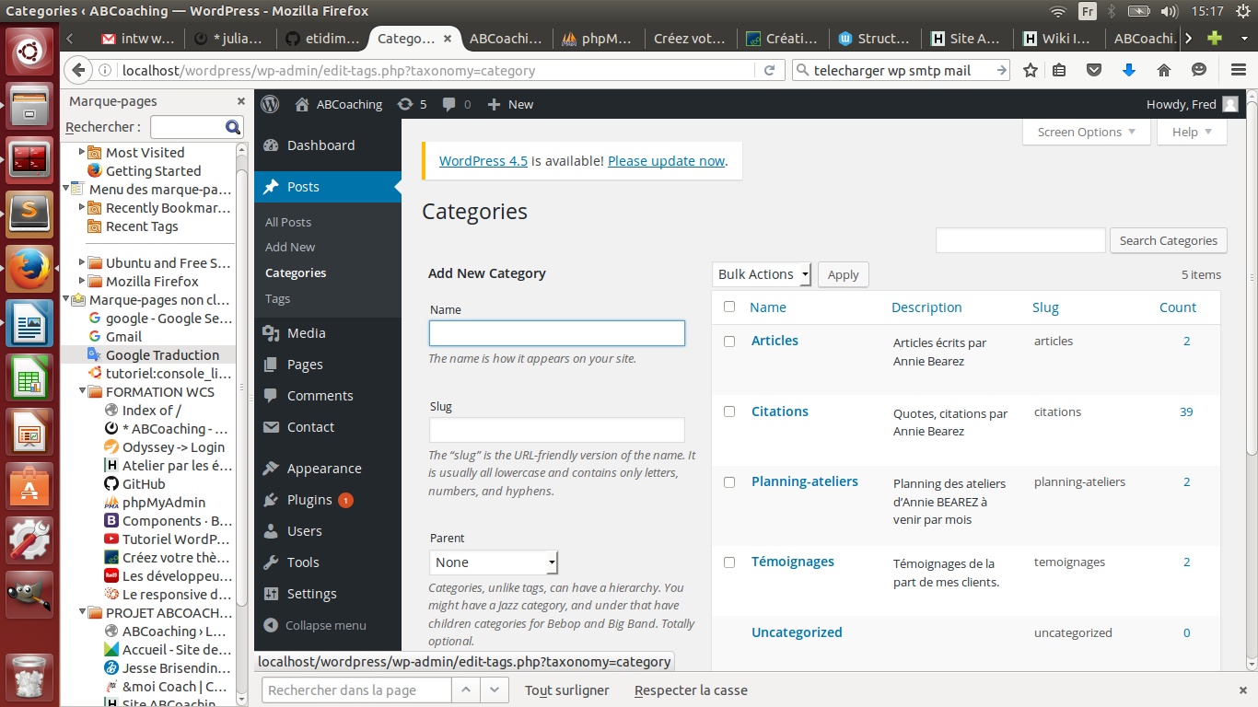

– Et les mots-clefs (« tags ») : c’est pour ajouter et gérer les mots-clés liés à vos articles.

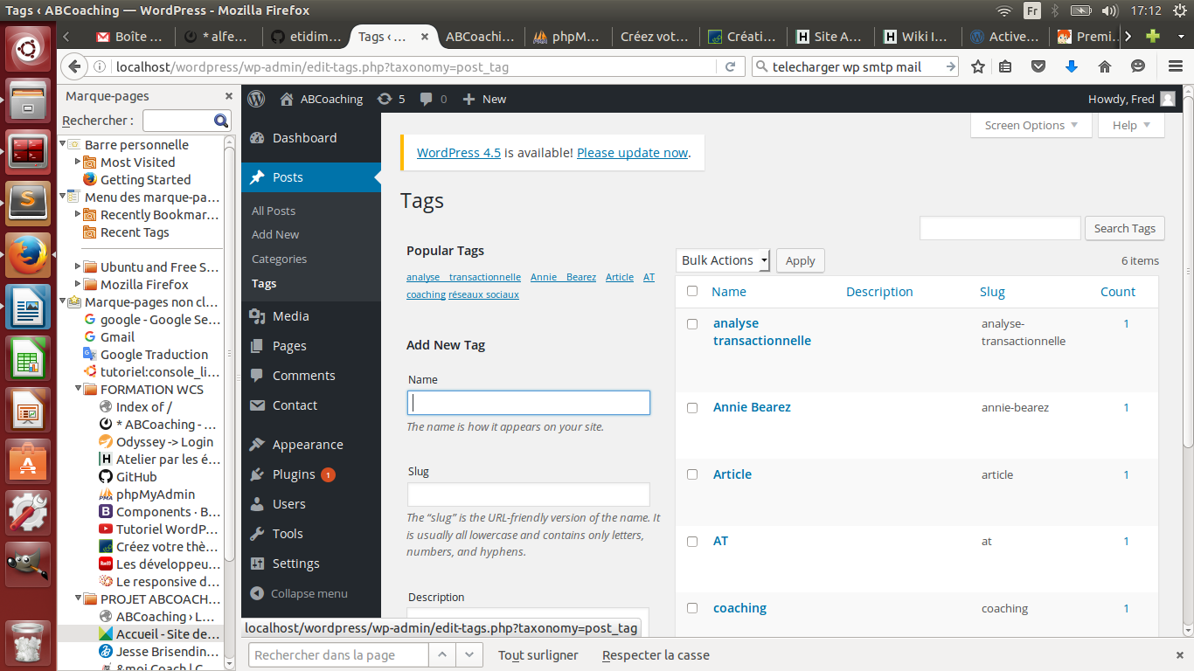

3) Les médias (photos, icônes, etc.)

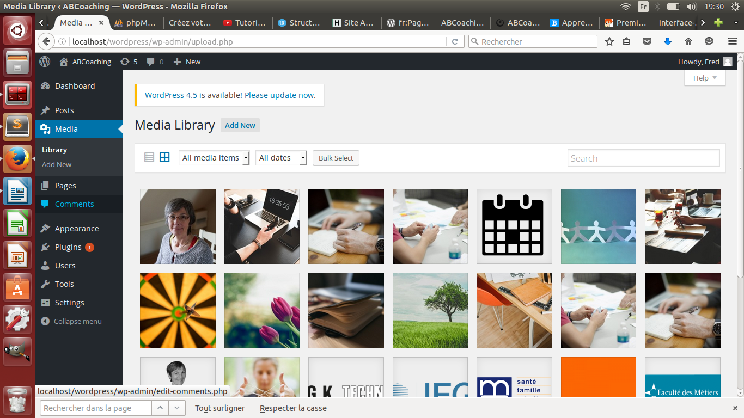

– Bibliothèque (« Library ») : c’est la bibliothèque où Wordpress stocke les photos que vous avez mis dans vos articles.

– Ajouter un média (« Add new ») : vous pouvez envoyer de nouveaux médias en sélectionnant ceux que vous avez sur votre ordinateur, une clé USB, etc. Vous pouvez ainsi ajouter des images sur une page administrable mais attention au rendu visuel et à la mise en page !

4 ) Editer les pages
Cette section est composée de :

– Toutes les pages (« Pages ») : là vous pouvez les modifier, les mettre à la corbeille, les afficher...

– Ajouter une nouvelle page (« Add new ») : cette page se présente comme celle de ajouter un article . Pour le moment je ne l’ai pas encore utilisé.

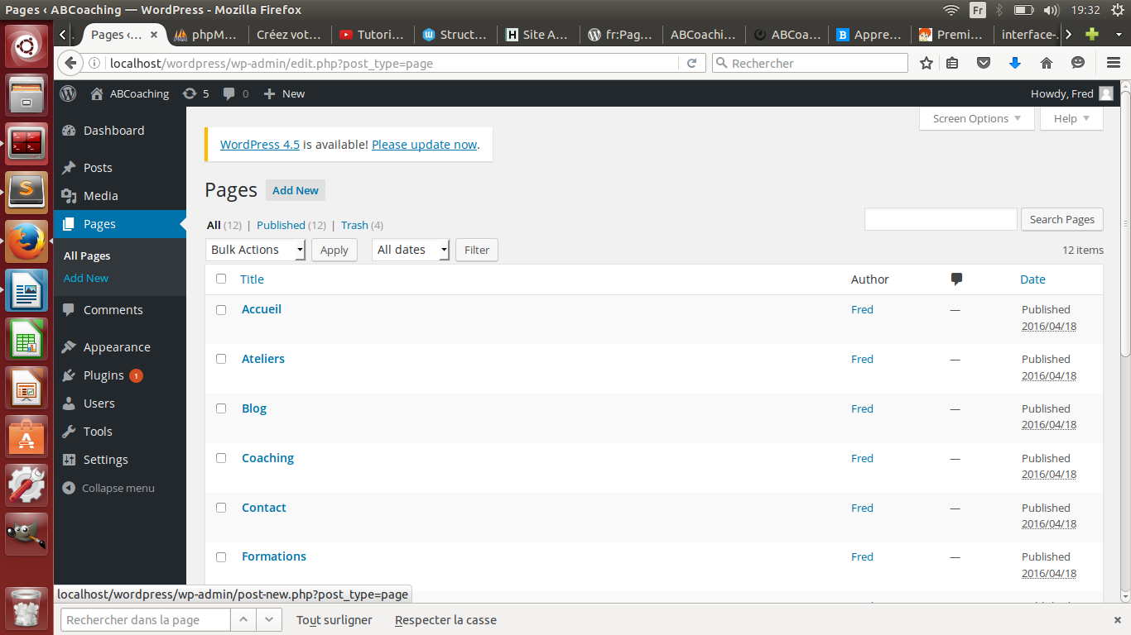

5 ) Gérer les commentaires
Quand quelqu’un met un commentaire sur votre blog à propos d'un de vos articles publiés, c’est ici que vous pouvez le consulter et que vous pouvez le désapprouver, répondre (« reply »), le modifier, le mettre dans les indésirables (« spam ») ou dans la corbeille (« trash »). De toute manière vous serez normalement notifiée automatiquement par email lors d'un commentaire d'un internaute. Libre à vous après de le publier dans votre rubrique blog à partir de votre tableau de bord à la rubrique « commentaires » (« comments »). Simple non, WordPress ?

